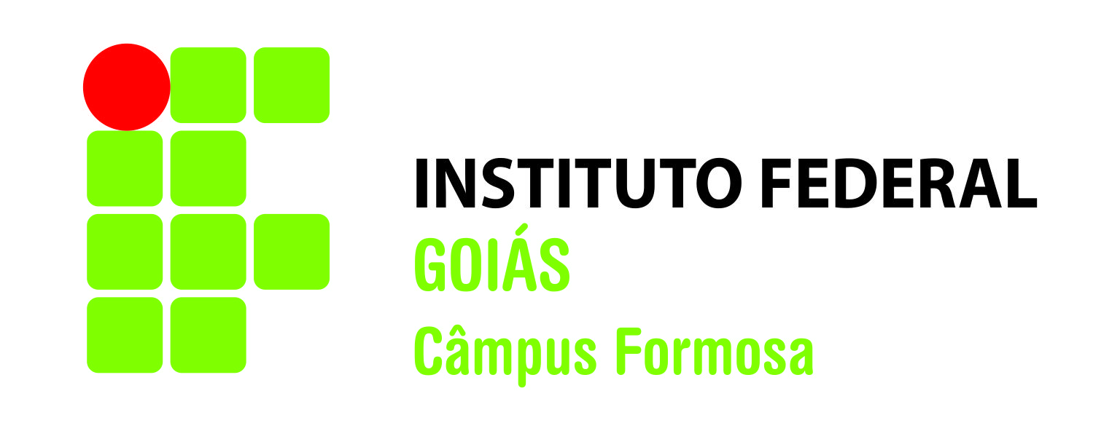
Ministério da Educação
Secretaria de Educação Profissional e Tecnológica
Instituto Federal de Educação, Ciência e Tecnologia
Câmpus Formosa

DECLARAÇÃO

Declaro para os devidos fins de comprovação que possuo tempo disponível para dedicar-me às atividades do Estágio Curricular Obrigatório no período de vigência do estágio sem prejuízo de minhas atividades discentes regulares.

Formosa, ___ de __________ de 2016.

_______________________________________
Assinatura do(a) Aluno(a)

